Джон Пагмайр

Комната с ключом:
возвращение к «Лекции о запертой комнате» Джона Диксона Карра

Читатель предупреждён: вся эта статья представляет из себя огромный СПОЙЛЕР, содержащий решения многих загадок запертой комнаты в период до 1935 года.
Вступление

В 2010 году отмечается 75 лет со времени написания Джоном Диксоном Карром романа «The Hollow Man» («The Three Coffins»), который по праву считается величайшим произведением о запертой комнате из когда-либо написанных ранее (и даже из всех последующих?). В нём также содержится первая лекция о запертых комнатах, прочитанная бесподобным Доктором Феллом. Целью этой лекции, видимо, было «наметить в общих чертах некоторые различные способы совершения убийств в запертых комнатах в рамках отдельных классификаций» для того, чтобы пролить свет на два кажущихся невозможными преступления, которые произошли ранее в той же книге.
В ходе этой лекции добрый доктор – в дополнение к «логичной классификации» - указал на десятки способов убийства, которые были описаны в литературе до того момента, но отождествил по названиям лишь несколько романов и рассказов. Эта статья является попыткой отследить как можно больше произведений и рассказать, хотя бы вкратце, о каждом писателе. Некоторые из этих писателей в то время были известны и популярны, другие прозябали в безвестности, но все они, безусловно, заслуживают признания за свои блестящие идеи. Учитываются также произведения, предшествующие тем, что были выбраны Феллом. А способы, не упомянутые в лекции, отмечаются вскользь, но они, в основном, не идентифицированы.
В статье анализируются некоторые замечания о запертых комнатах, высказанные Феллом, но результаты этих анализов могут удивить читателя.

Классификация Фелла

Вначале добрый доктор определил рамки задачи: «имеется помещение с одной дверью, одним окном и глухими стенами» - и решительно исключил потайные ходы.
Пространство не даёт никаких возможностей сверх того, что отражено в итоговой классификации Фелла (Таблица 1), которая состояла из двух основных подразделов:
___А. Убийцы в комнате не было
Доктор Фелл сказал дословно следующее: «Преступление совершено в герметически закрытой комнате, которая действительно закрыта герметически и из которой убийца не скрылся, потому что никакого убийцы в действительности там не было». В этом подразделе имеется семь пунктов, шестой из которых пояснялся следующим образом: «Произошло убийство, и совершил его человек, находившийся в тот момент вне комнаты, однако создается ошибочное впечатление, что убийца должен был находиться внутри». Под этим пунктом, сокращённым до «убийство выглядит так, словно убийца находился в комнате», было ещё шесть подпунктов.
___В. Убийца в комнате был
Фелл говорил «об иной классификации: о различных ухищрениях и манипуляциях, при помощи которых можно запереть двери изнутри». Он утверждал, что манипуляции с дверью гораздо популярнее, чем с окнами (четыре пункта против одного), и предположил возможность иллюзионного трюка.

Таблица 1: «Логичная классификации» доктора Фелла (1935 год)
А. Убийцы в комнате не было.
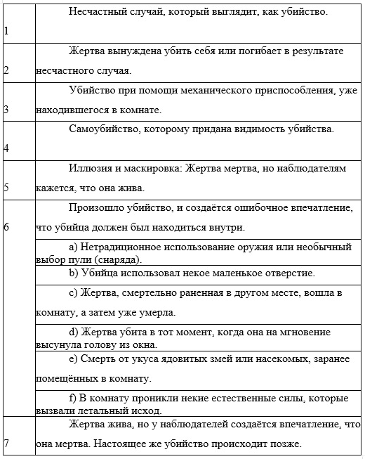

В. Убийца в комнате был.
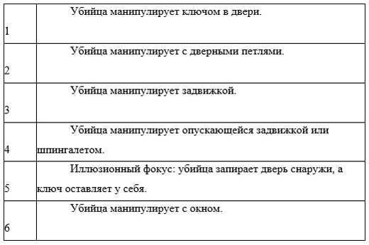

Писатели и произведения
___А1: Несчастный случай, который выглядит, как убийство
После упоминания рассказа Артура Конан Дойля «The Adventure of the Crooked Man» («Горбун»), в котором был представлен первый пример смерти в результате случайного удара о каминную решётку, Фелл сослался на «Le Mystere de la Chambre Jaune» («The Mystery of the Yellow Room», «Тайна жёлтой комнаты», 1908) Гастона Леру. Это произведение Фелл охарактеризовал как «лучшую детективную историю, когда-либо написанную». В «Le Mystere de la Chambre Jaune», несмотря на то, что жертва подвергалась жестокому нападению, в действительности произошёл несчастный случай, вызвавший травму уже после того, как жертва заперлась в своей комнате. Десятью годами ранее, в рассказе Уэтерби Чеснея (Weatherby Chesney) «The Horror of the Folding Bed» (1898) загадочное исчезновение из запертой комнаты оказалось несчастным случаем: изобретатель оказался в ловушке и погиб внутри разработанной им складной кровати. Этот сюжет не является историей «запертой комнаты» в строгом определении Карра (см.). А «Уэтерби Чесней» - это псевдоним Чарльза Джона Катклифа Хайна (C. J. Cutliffe Hyne), британского писателя и автора романа «The Lost Continent: The Story of Atlantis» («Потерянный континент: История Атлантиды», 1900).
__А2: Жертва вынуждена убить себя или погибает в результате несчастного случая
Ядовитые газы могут привести к смерти жертвы довольно странным образом. В романе «The Green God» (1911) американского писателя и сценариста немых фильмов Фредерика Арнольда Каммера (Frederic Arnold Kummer) жертва была вынуждена подпрыгнуть и пробить себе голову острием люстры. А в рассказе «The Death of Allan Mandeville» (1933) британского автора шпионских историй Сидни Хорлера (Sydney Horler) жертву заставили задушить себя – задача не из лёгких.
__А3: Убийство при помощи механического приспособления, уже находившегося в комнате
Плодовитый британский журналист, романист и драматург Эдгар Уоллес (Edgar Wallace), создавший множество киносценариев, в том числе и о Кинг Конге, сочинил 16 загадок запертой комнаты, включая сценарий фильма «The Terrible People» (1925), в котором стреляющий механизм был вмонтирован в телефонную трубку. Этот способ был внесён Феллом в список наряду с множеством других хитроумных методов убийства при помощи механических приспособлений, из которых можно идентифицировать ещё пять следующих:
Тяжёлый груз, падающий с потолка, описан в романе Анны Кэтрин Грин (Anna Katherine Green) «The Filigree Ball» (1903). Эта американская поэтесса, романистка и антисуфражистка известна тем, что создала одного из первых серийных детективов по имени Эбенейзер Грайс, которому в трёх романах оказывала помощь старая дева Амелия Баттерворт, ставшая, как говорят, прототипом мисс Марпл.
Роберт Макнейр Уилсон (Robert McNair Wilson) был британским практикующим врачом, который нашёл время, чтобы под псевдонимом Энтони Винн (Anthony Wynne) сочинить 22 истории про запертые комнаты. Груз, находящийся в высокой спинке итальянского кресла и проламывающий черепа, встречается в его романе «The Loving Cup» (в США – «Death out of the Night») (1933).
Рассказ Агаты Кристи «A Chess Problem» («Шахматный ребус»), в котором представлена электрифицированная шахматная доска, был впервые опубликован в журнале «The Sketch» в 1924 году, а впоследствии включён писательницей в её роман «The Big Four» («Большая четвёрка») (1927).
Близкий друг Агаты Кристи, поэт и драматург Иден Филпотс (Eden Phillpotts) придумал кровать, которая испускала смертоносный газ после того, как тело человека нагревало её, - об этом он написал в своём детективном рассказе «The Grey Room» (1921).
Но самым первым зафиксированным случаем использования механического приспособления был балдахин над кроватью, который опускался сверху и душил человека. Это приспособление описано в рассказе «A Terribly Strange Bed» (1852) писателя викторианской эпохи Уилки Коллинза, автора знаменитого романа «Лунный камень» (1868) и близкого друга Чарлза Диккенса.
(В этом пункте Фелл отмечал, что загадки с применением механических устройств находились, скорее, «в сфере более общей разновидности «невозможных ситуаций», нежели в более узкой нише «запертых комнат»).

А4: Самоубийство, которому придана видимость убийства
Богатая светская львица из Нью-Йорка Кэролин Уэллс (Carolyn Wells) вначале сочиняла детские книги, но затем стала писать детективные рассказы, в 27 из которых имелись «запертые комнаты». (А вот Алан Милн двигался в противоположном направлении, сначала написав детектив «The Red House Mystery» (1922), а потом уже истории про Винни-Пуха). В рассказе Уэллс «Anybody but Anne» (1914) - где показан «восхитительный Флеминг Стоун», по выражению доктора Фелла, - один из свидетелей во время дознания допускает, что маленький круглый прокол в теле жертвы мог быть вызван сосулькой, использованной, как орудие самоубийства, - якобы, он где-то читал об этом. Был ли где-нибудь в литературных источниках до 1914 года описан такой случай или нет, но фактом остаётся то, что через восемь лет эта же писательница использовала именно такой способ убийства в рассказе «The Mystery Girl» (1922).
Использование пистолета на резинке так, что оружие могло исчезнуть в трубе дымохода, было придумано британским автором детективов Джеймсом Рональдом (James Ronald) в рассказе «Too Many Motives» (1930), несомненно, под впечатлением от более раннего рассказа сэра Артура Конан Дойля «The Problem of Thor Bridge» («Загадка Торского моста») (1922), в котором оружие, – в данном случае привязанное к верёвке с грузом, - исчезло под водой.
Шерлок Холмс, однако, не был первым, кто описал такой случай. В романе С. С. Ван Дайна (S. S. Van Dine) «The Greene Murder Case» (1928) интеллектуал-любитель Фило Вэнс приводит цитату из труда доктора Ганса Гросса «Handbook for Examining Magistrates, Police Officials, and Military Policemen, etc.» («Руководство для дознавателей, сотрудников полиции, военной полиции и др.») (1893), которую он воспроизвёл, скорее всего, по памяти с оригинала на немецком языке: описание реальной смерти некоего «А. М.», торговца зерном, на страницах 834-836 второго выпуска «Руководства» в точности соответствует ситуации в «Загадке Торского моста», но датируется почти тридцатью годами ранее.
С.С.Ван Дайн – это псевдоним американского искусствоведа, художественного критика и писателя Уилларда Хантингтона Райта, который, как говорили, составил каталог из почти 2000 детективных романов. В «The Greene Murder Case» героиня в действительности не совершает самоубийство, но, тем не менее, ранит себя, чтобы создать ложный след перед тем, как позволить револьверу выпасть из окна своей спальни в сугроб на улице.
(Фелл особо подчёркивал, что рассказы и Конан Дойля, и Ван Дайна не были связаны с «запертой комнатой»).

А5: Иллюзия и маскировка: Жертва мертва, но наблюдателям кажется, что она жива
Фелл описал, как убийца, выдавая себя за жертву, входит в комнату, где лежит уже бездыханное тело этой жертвы, затем сбрасывает маскировку и выходит уже в своём собственном обличье, создавая тем самым иллюзию того, что жертва всё ещё жива и находится в комнате. В романе самого Карра – «It Walks by Night» (1930) – имеется аналогичная ситуация, когда соучастник преступления под видом уже мёртвой на тот момент жертвы входит в комнату, а затем незаметно выходит через другую дверь. В любом случае, есть даже более простой способ добиться той же иллюзии, например, подражая голосу жертвы. В романе британского автора триллеров и фантастики Уолтера Мастермана (Walter Masterman) «The Curse of the Reckavilles» (1927) грампластинка с записью голоса скончавшейся жертвы была проиграна на граммофоне, а затем удалена человеком, который первым зашёл в комнату. В том же 1927 году более изощрённая (основанная уже на диалоге) версия того же способа была использована в «The "Canary" Murder Case» (см. В3 ниже).

А6: Произошло убийство, и создаётся ошибочное впечатление, что убийца должен был находиться внутри
Фелл назвал этот класс «Дистанционным, или сосулечным преступлением», хотя, строго говоря, на этот эпитет могут претендовать лишь подклассы А6a) и А6f).
А6a: Нетрадиционное использование оружия или необычный выбор пули (снаряда)
Ледяная пуля была выбрана в качестве примера необычного снаряда, и похвалы за этот способ удостоились Анна Кэтрин Грин (Anna Katherine Green) и её роман 1911 года «Initials Only». Также был упомянут выстрел ледяным дротиком из арбалета, придуманный американским писателем Томасом М. Хэнши (Thomas M. Hanshew) (говорят, его рассказами о сыщике Клике, как и историями Г. К. Честертона об отце Брауне, увлекался юный Д. Д. Карр) в рассказе «Cleek of Scotland Yard» (1914). Упоминались и пули из каменной соли, которые были использованы в романе того же Картера Диксона «The Plague Court Murders» («Убийства в Плейг-Корте», 1934). И нетрадиционное использование оружия: в повести Р. Остина Фримена (R. Austin Freeman) «The Aluminium Dagger» (1909) убийца выстрелил кинжалом из духового ружья в открытое окно, находящееся на недоступной высоте над землёй. Кстати, Фримен, который начинал свою карьеру в качестве лондонского аптекаря, ввёл в детективную литературу тему судебной медицины.

А6b: Убийца использовал некое маленькое отверстие
Фелл также отмечал, что вполне возможно совершить убийство снаружи, используя маленькие и как бы неочевидные отверстия, такие, например, как проёмы между вьющимися ветвями растений, оплетающих летнюю беседку (в рассказе Г. К Честертона «The Oracle of the Dog» («Вещая собака», 1923)). Несколько ранее британский писатель Ф. Аддингтон Саймондс (F. Addington Symonds) - автор нескольких романов из серии «Sexton Blake Library» – использовал в своём рассказе «The Riddle of the Locked Door» (1922) отверстие в доске от выпавшего сучка, соответственно, сначала удаляя сучок, а затем водворяя его на место.

А6c: Жертва, смертельно раненная в другом месте, вошла в комнату, а затем уже умерла
В 1898 году на пристани Женевского озера в Швейцарии некий анархист нанёс ножевое ранение австрийской императрице Елизавете. Оружие, по описанию Фелла, представляло собой тонкий клинок, который вонзился в спину императрицы и достиг её сердца. Корсет под платьем женщины плотно сдавил и перекрыл повреждённые кровеносные сосуды, так что Елизавета смогла взойти на борт судна и пройти в свою отдельную каюту, не подозревая о том, что была смертельно ранена. (Она, кстати, не заперла за собой дверь каюты, иначе это стал бы по-настоящему реальный случай «убийства в запертой комнате»). Как только её корсет был ослаблен, императрица умерла в течение нескольких минут. Говорят, что обстоятельства смерти Елизаветы вдохновили Гастона Леру на создание его классического романа (см. А1), хотя придуманное им оружие и не являлось клинком.
Морис Леблан (Maurice Leblanc), литературный «отец» вора-джентльмена Арсена Люпена (который приобрёл во франкоязычном мире популярность не меньшую, чем Холмс), придумал первый образец убийства такого типа. В его рассказе «Therese et Germaine» (1922) свидетели видели, как на пляже жертва вошла в кабинку для переодевания, где позже её нашли заколотой; ситуация дополнительно осложнялась тем, что на песке были только следы жертвы. Однако, поскольку Фелл недвусмысленно заявил, что жертва не подозревала о своём состоянии, то следует сделать ссылку на роман С. С. Ван Дайна «The Kennel Murder Case» (1933).

А6d: Жертва убита в тот момент, когда она на мгновение высунула голову из окна
Пример, приведённый Феллом, - жертва выглядывает из расположенного на недоступной высоте окна, и в этот момент ей на голову падает сверху тяжёлая льдина, нанося смертельную рану, - можно обнаружить в романе «Murder of a Lady» (в США он был издан под названием «The Silver Scale Mystery»), написанном в 1931 году Энтони Винном (Anthony Wynne). В этой книге осколок сосульки срывается вниз и поражает высунувшуюся из окна жертву, которая после этого падает обратно в комнату. Можно ли это приравнять к «выстрелу сосулькой», о чём упоминает Фелл в подпункте А6а? А6d – это единственная категория, в которой скорее жертва, а не убийца, нарушает периметр, образованный дверью (дверьми), окном (окнами) и стенами.

А6e: Смерть от укуса ядовитых змей или насекомых, заранее помещённых в комнату
Ядовитые змеи были введены в повествование Артуром Конан Дойлем в рассказе «The Adventure of the Speckled Band» («Пестрая лента») (1892), но в данном случае фактической причиной смерти был испуг. Первая смерть, случившаяся в пределах запертой комнаты именно от змеиного укуса, была описана в рассказе «The Mystery of the Steel Room» (1910) Томаса М. Хэнши (Thomas M. Hanshew). Хэнши, как и Карр, родился в США, но все годы своего литературного творчества провёл в Англии. Вместе со своей женой Мэри он написал 27 историй про запертую комнату.

А6f: В комнату проникли некие естественные силы, которые вызвали летальный исход
Фелл щедро расточал похвалы рассказу Мелвилла Дэвиссона Поста «The Doomdorf Mystery» (1918), в котором солнечный луч, сфокусировавшись через увеличительное стекло, приводил в действие замок кремневого ружья. Фактически, смерть при этом была случайной, и её следовало бы отнести к пункту А1. Но вообще-то честь первого упоминания солнечных лучей, действие которых приводит к смерти, принадлежит Матиасу Макдоннеллу Бодкину (Matthias McDonnell Bodkin), написавшему рассказ «Murder by Proxy» (1898). Судья и член Ирландского парламента Бодкин написал довольно много замечательных рассказов про запертые комнаты.

А7: Жертва жива, но у наблюдателей создаётся впечатление, что она мертва.
Настоящее же убийство происходит позже
Описание Феллом этого класса говорит само за себя: «Убийца притворяется встревоженным, поднимает переполох, взламывает дверь, первым врывается в комнату и убивает спящего, заколов его или перерезав ему горло. При этом он внушает другим свидетелям этой сцены, что они увидели нечто такое, чего на самом деле они не видели. Честь изобретения этого приема принадлежит Израилю Зангвиллу, и впоследствии он применялся в самых разнообразных вариантах». Предварительно Фелл заметил, что класс А7 зависел от эффекта, противоположного описанному в классе А5, то есть жертва предположительно была мертва задолго до того, как это случилось на самом деле. Хотя, надо признать, что решение «первым броситься к телу» - лишь одно из многих, в которых жертва погибает позже, чем это предполагалось, и весь потенциал данного класса, включающий в себя некоторые остроумнейшие загадки, когда-либо придуманные авторами детективов, пожалуй, не в полной мере был исследован уважаемым доктором.
(В этом месте пытливые читатели хотели бы узнать, почему, если во время выполнения трюков А5 и А7 убийца в какой-то момент времени обязательно должен был находиться в комнате, оба эти пункта отнесены к разделу «Убийцы в комнате не было»? На это можно ответить, что Фелл имел в виду то, что никто не мог находиться в комнате в предполагаемое время убийства. Таким образом, возможно, правильнее было бы говорить о «гипотетически запертой комнате», а не о «герметически запертой».)
Фелл также отмечал, что устройство, описанное Зангвиллом, применялось на открытом воздухе (представляется, что такие случаи не следует относить к делам, связанным с «запертой комнатой», так же как и те, которые были исключены в пункте А4). Первый пример можно найти в рассказе Эдгара Уоллеса (Edgar Wallace) «A King by Night» (1925), в котором жертва, выйдя из собственной комнаты, упала прямо в руки убийце. Первым, кто исполнил дополнительное условие Фелла (то, что жертва спотыкается и как бы оглушает сама себя при падении) была Агата Кристи, описав схожую ситуацию в рассказе «The Idol House of Astarte» («Святилище Астарты») (1932).

В1: Убийца манипулирует ключом в двери
Доктор Фелл описал два способа: поворот клещами кончика ключа, который впервые использовал нью-йоркский писатель-фантаст (ирландец по рождению) Фитц Джеймс О`Брайен (Fitz James O'Brien) в романе «The Diamond Lens» (1858); и устройство сложных систем, включающих булавки, отверстия, шнуры, вязальные спицы, канцелярские кнопки и тому подобное, чтобы закрыть замок изнутри, а затем вытащить улики из-под двери. В рассказе «The Strange Case of Mr. Challoner» (в сборнике «Malcolm Sage, Detective», 1921) британского писателя Герберта Дженкинса (Herbert Jenkins) описан первый пример использовании такой системы. Кстати, на суперобложке сборника была помещена иллюстрация, изображающая этот метод. А вот относительно простой случай с самозапирающейся дверью, в которую врезан «йельский замок» (изобретённый в 1860 году), доктором Феллом рассмотрен не был.
__В2: Убийца манипулирует с дверными петлями
Манипуляция с дверной петлёй, которая сначала снималась, а потом устанавливалась обратно, была впервые описана в рассказе «Off the Track» (1895) Жака Аанроя (Jacques Aanrooy). Аанрой – это был псевдоним сэра Генри Хьюберта Юты (Henry Hubert Juta), южноафриканского судьи, политика и сына издателя, который писал также и под своим собственным именем.
___В3: Убийца манипулирует задвижкой
В самых ранних образцах манипуляций с задвижками использовались аналогичные системы из булавок и шнуров (как и для ключей), пропускаемых через маленькие отверстия, высверленные в двери (и позже затёртые замазкой), когда не было замочной скважины. Первый пример такого способа можно найти у некоего Германа Гедше (Hermann Goedsche), писавшего на немецком языке под довольно странным псевдонимом «Сэр Джон Ретклиф» («Sir John Retcliffe»), в рассказе «Nena Sahib» (1858). Между прочим, этот рассказ вдохновил одного реального подражателя к совершению подобного преступления, которое, к несчастью для преступника, окончилось неудачей. Однако Фелл выбрал роман С. С. Ван Дайна (S. S. Van Dine) «The "Canary" Murder Case» (1927) в качестве наилучшего образца использования этого метода. Этот роман в равной степени может иллюстрировать и пункт А5; использование граммофонной записи с целью введения в заблуждение свидетелей относительно времени смерти было здесь более тонким, нежели у Мастермана.
(Вопрос на засыпку: зачем нужно было фальсифицировать время преступления, если в той же квартире уже был использован метод «запирания двери изнутри»? Ответ будет дан в конце статьи).
Фелл также с восторгом упомянул роман Эллери Квина «The Chinese Orange Mystery» («Тайна китайского апельсина») (1934), в котором для перемещения задвижки использовался вес тела. Имя «Эллери Квин» оказалось, можно сказать, дважды псевдонимом: его использовали кузены «Фредерик Даннэй» (Frederic Dannay) и «Манфред Ли» (Manfred Lee), которых на самом деле звали Дэниел Натан (Daniel Nathan) и Мэнфорд Липофски (Manford Lepofsky). Удивительно, что добрый доктор даже не вспомнил о способах перемещения задвижки при помощи магнитов, что предлагалось в «The Big Bow Mystery».

В4: Убийца манипулирует опускающейся задвижкой или шпингалетом
Согласно доктору Феллу, наилучший способ удалённой манипуляции с опускающейся задвижкой или шпингалетом – это поместить кусочек льда под стержень задвижки. Но, как ни странно, этот метод трудно обнаружить в каких-либо литературных произведениях, исключая разве что сноску в 13-й главе романа С. С. Ван Дайна «The Kennel Murder Case» (1933), в которой говорится, что лёд был бы лучше, чем вязкая свеча, использованная изобретательным Эдгаром Уоллесом в его романе «The Clue of the Twisted Candle» (1918) – раннем образце трюка с задвижкой. Иногда простого хлопанья дверью или рамой окна было достаточно, чтобы заставить задвижку опуститься, и такой способ был использован в романе «The Layton Court Mystery» («Загадка Лейтон-Корта») (1925) Энтони Беркли Кокса (Anthony Berkeley Cox), основателя лондонского Детективного Клуба (в который входил и Карр), писавшего под псевдонимами Энтони Беркли (Anthony Berkeley) и Френсис Айлс (Francis Iles).

В5: Иллюзионный фокус: убийца запирает дверь снаружи, а ключ оставляет у себя
В загадках этого класса дверь либо была заперта снаружи, либо не заперта вовсе, а заблуждение могло возникнуть во время повторного возвращения в комнату, когда после нарочитого взлома двери ключ незаметно вставлялся в замок с внутренней стороны, чтобы убедить свидетелей, что комната якобы была заперта изначально. Британский писатель Сесил Хейтер (Cecil Hayter), один из 177 авторов, заключивших контракт на написание рассказов для серии «Sexton Blake Library», впервые применил эту технику в рассказе «The Mystery of the Locked Door» (1918). Фелл также рассказал ещё об одной иллюзии: ключ возвращается в комнату посредством натянутого шнура. Этот способ впервые описал американский писатель Л. Фрэнк Баум (L. Frank Baum) в рассказе «The Suicide of Kiaros» в 1894 году, за 6 лет до написания своего знаменитого «Волшебника страны Оз» (определённо не про запертую комнату). А вот про что вообще не было упомянуто, так это про то, что, если позволяет пространство под дверью, ключ можно было просто и незаметно втолкнуть по полу внутрь комнаты.

В6: Различные способы манипуляции с окнами
Между Феллом и суперинтендентом Хадли состоялся обмен мнениями относительно возможности манипуляции с окнами. Фальшивые шляпки гвоздей стали причиной того, что гигантский орангутанг смог открыть окно в рассказе Эдгара Аллана По (Edgar Allan Poe) «The Murders in the Rue Morgue» («Убийство на улице Морг», 1841); а небезызвестный Зангвилл был первым, кто предложил трюк с разбиванием стекла и последующей его заменой, хотя этот способ не использовался в реальном сюжете романа «The Big Bow Mystery».

Таблица 2: Авторы и заглавия книг в соответствии с классификацией

Ниже в таблице представлены названия романов, рассказов и имена писателей, предложивших вышеперечисленные способы. Данные отсортированы в хронологическом порядке. Обозначения в последней колонке: (1) указывает на то, что Карр упоминает название книги или рассказа; (2) означает, что этот пример предшествует примеру, данному Карром; или же Карр не приводит никакого примера в данной категории. Названия в скобках указывают на способ убийства, который, однако не был использован.
А. Убийцы в комнате не было
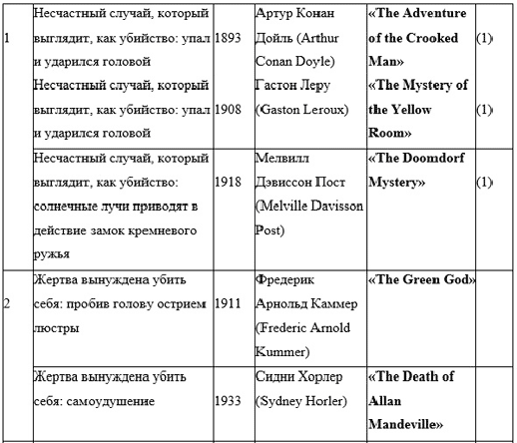
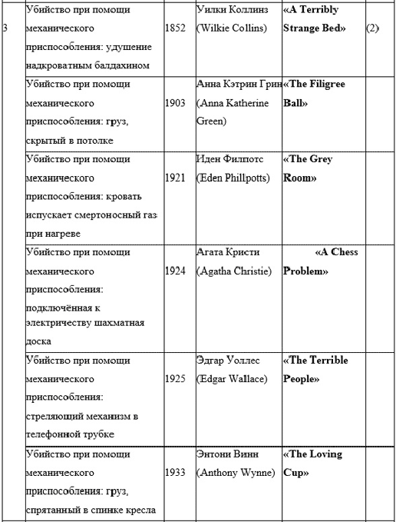
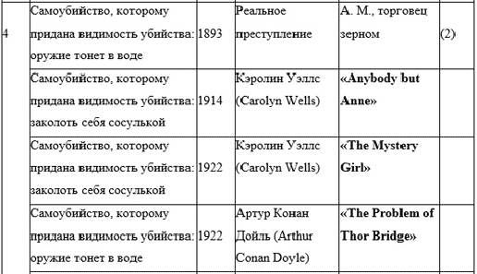
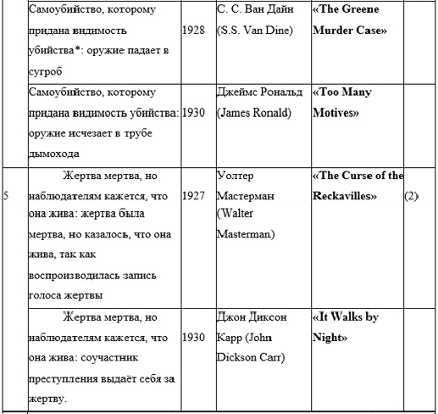
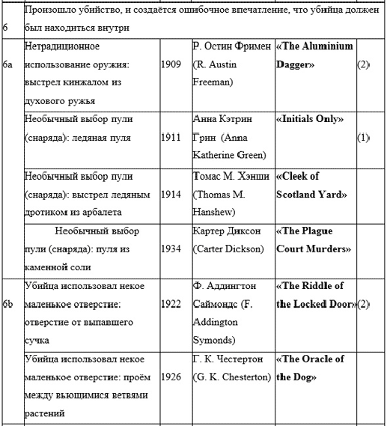
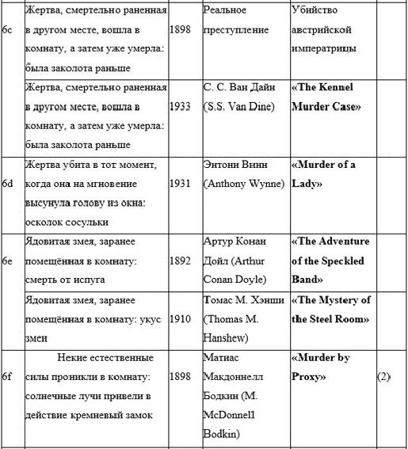
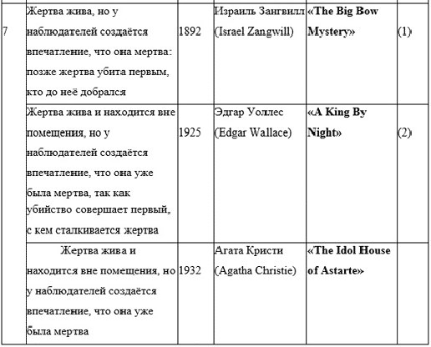
* - на самом деле, это не самоубийство: жертва ранит себя, создавая видимость попытки убийства
B. Убийца в комнате был
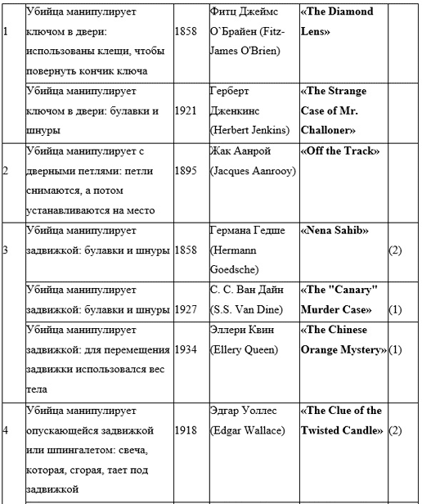
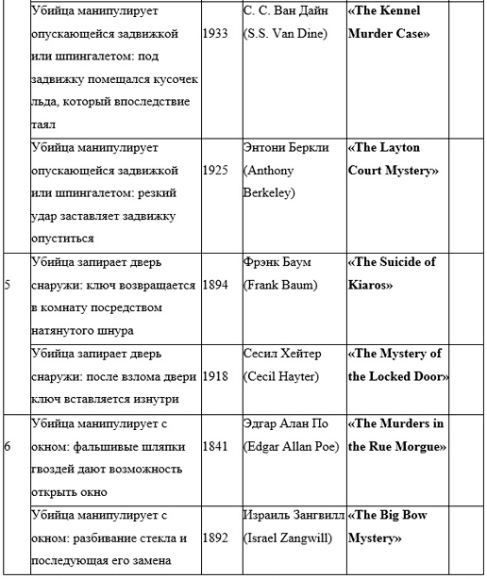

Последняя тайна
Определение запертой комнаты, данное Д. Д. Карром

Из замечаний, сделанных доктором Феллом в ходе его лекции, становится понятно, что Карр имел в голове очень чёткое представление о различии между загадкой запертой комнаты и невозможным преступлением. К сожалению, это не так очевидно для тех из нас, у кого, как у знаменитого Винни-Пуха, «в голове опилки».
Согласно Феллу, пистолет, исчезающий в дымоходе, относится к делу о «запертой комнате», но такой же пистолет, выпадающий из комнаты на улицу в сугроб, не относится к делу о «запертой комнате» по причине того, что комната не является полностью запертой из-за открытого окна. Тогда почему стрельба сосулькой из ружья или арбалета квалифицируется, как дело о «запертой комнате»? Ведь очевидно, что окно в комнате открыто в обоих случаях. Или комната считается «запертой», если она была «запечатана» уже после убийства?
Почему рассказы, включающие использование механических устройств, принадлежат скорее к «более широкой сфере «невероятной ситуации»», чем к «узкой сфере «запертой комнаты»»? Неужели они не относятся к сфере «запертой комнаты» из-за того, что в пределах периметра комнаты (линии, ограниченной дверью (дверьми), окном (окнами) и стенами) не происходит никаких активных действий с участием человека (убийцы)? В этом случае предполагаемое использование ядовитых животных (змей и т. п.) тоже нельзя квалифицировать, как случай с «запертой комнатой».
В начале своей лекции великий детектив говорит о событиях, происходящих в пределах «коробки с одной дверью, одним окном и прочными стенами». Но что происходит, если эта «коробка» катится по железной дороге или скользит вверх-вниз по лифтовой шахте? Это будет «запертая комната» или «невозможное преступление»? Можно предположить последнее, поскольку такие случаи Фелл не включил в свою классификацию.
Случай с солнечными лучами, приводящими в действие смертоносное устройство, в классификацию был включён, а вот примеры с использованием газа, проникающего в комнату, упомянуты не были, хотя рассказы с подобными сюжетами (о применении газа) уже не раз появлялись в литературе. Означает ли это, что газ, проходящий через трубу, не считается случаем с «запертой комнатой», в то время как солнечный свет, проходящий через окно, считается таковым?
Возможно ли, что ситуация с убийцей, оставшемся в комнате, не была включена в классификацию (как отметил Клейтон Роусон в своём романе «Death from a Top Hat» (1938)) из-за того, что Карр не рассматривал её, как случай с «запертой комнатой»? (Хотя, фактически, в категории А7 убийца находился в комнате.)
Загадки, возникающие на открытых пространствах, не могут быть, по определению, описаны, как «запертая комната», и по этой причине в лекции отсутствуют ситуации типа «нет никаких следов», несмотря на то, что многие их таких примеров уже были отражены в литературе. Второе преступление в романе «The Hollow Man» явно не относилось к убийству в запертой комнате, в общем-то, по собственному определению Карра. Правомочно ли, имея в сюжете романа всего лишь один пример убийства в запертой комнате, объявлять «The Hollow Man» лучшей загадкой этого типа? Как бы то ни было, роман остаётся величайшим произведением о невозможном преступлении из когда-либо написанных. Справедливости ради заметим, что Фелл затеял свою лекцию, чтобы дать представление о первом из двух преступлений (когда фигура, видимая в дверном проёме, затем исчезает, оставляя позади себя труп), в то время, как второе преступление уже раскрыто (человек застрелен с близкого расстояния в центре пустой, заснеженной улицы, при этом на снегу видны только его следы).
Из всего вышесказанного можно сделать один бесспорный вывод: очень жаль, что Джон Диксон Карр не написал лекции о «невозможном преступлении».
О литературных источниках
Основной источник для поиска конкретных произведений с описанием способов, упомянутых доктором Феллом, - это книга Роберта Эйди (Robert Adey) «Locked Room Murders» (1991). Боб Эйди, Дуг Грин (Doug Greene), Майк Грост (Mike Grost), Роланд Лакурб (Roland Lacourbe) и Тони Медевор (Tony Medawar) любезно прочитали эту статью и дали ценные советы. Также было много плодотворных дискуссий с Брайаном Скупином (Brian Skupin), соиздателем журнала «Mystery Scene», с которым автор планирует выпустить международную антологию рассказов о невозможных преступлениях.

Пока ещё не выявлены оригинальные произведения с описанием следующих способов:
- ядовитый газ вынуждает жертву заколоть себя ножом или повеситься в проволочной петле;
- пистолет, к спусковому крючку которого прикреплена веревка, которая натягивается из-за
расширения воды при замерзании последней;
- часы, стреляющие пулей при попытке их завести;
- дедушкин будильник с ужасно громким звонком; когда вы хотите выключить его, то от вашего
собственного удара ладонью по кнопке из механизма вылетает лезвие, поражающее вас прямо
в живот;
- подключённый к электричеству провод перед картиной;
- подключённая к электричеству перчатка;
- самоубийство сосулькой (до 1914 года);
- брошенная сосулька;
- пули, сделанные из замороженной крови;
- различные способы тайного размещения змей;
- скорпион, замаскированный под черенок курительной трубки;
- самоубийство, при котором пистолет выбрасывается из окна в сугроб (этот случай,
приведённый в категории А4, был связан с ранением, а не с реальным самоубийством);
- буквальное воспроизведение способа, описанного в категории А5;
- первый, бросившийся к телу, лежащему на борту корабля;
- то же самое, но только в заброшенном доме;
- то же самое, но в оранжерее;
- фокус со стальными шторами.

Возможно, конечно, что некоторые из перечисленных выше способов были просто плодом богатого воображения самого Карра. Но тот факт, что один из самых необычных и жестоких способов – пробивание себе головы острием люстры – был описан в реально напечатанном произведении, говорит против этого предположения. Нет сомнения, что источниками, скорее всего, были книги и периодика, прочитанные Карром в юности.
Любой из моих читателей, способный предложить какие-либо произведения в качестве источников для упомянутых выше способов, может связаться со мной по e-mail: pugmire1@yahoo.com. Понятно, что имеются в виду только произведения, написанные по 1935 год включительно.
Также будут приветствоваться любые мысли и замечания по поводу определения понятия «запертой комнаты», данного Джоном Диксоном Карром.
Ответ на «вопрос на засыпку» (см. выше – при описании категории В3):
Охваченный ужасом свидетель использовал технику запирания, чтобы выбраться через заднюю дверь, пока в комнате буйствовал убийца. Сам же убийца, не подозревая о присутствии постороннего человека, включил граммофонную запись перед тем, как выйти через переднюю дверь.

Источники, из которых были взяты рассказы, упомянутые в статье

L. Frank Baum: "The Suicide of Kiaros" in The White Elephant (1897)
Matthias McDonnell Bodkin: "Murder by Proxy" in Paul Beck, Rule of Thumb Detective (Pearson, 1898)
Weatherby Chesney: "The Horror of the Folding Bed" in The Adventures of an Engineer (Bowden, 1898)
G.K. Chesterton: "The Oracle of the Dog" in The Incredulity of Father Brown (Cassell, 1926)
Agatha Christie: "A Chess Problem" in The Sketch (1924) and subsequently incorporated into The Big Four (Collins, 1927)
Agatha Christie: "The Idol House of Astarte" in The Thirteen Problems (Collins, 1932)
Wilkie Collins: "A Terribly Strange Bed" in Household Words (1852) and in After Dark (Smith, Elder, 1856)
Arthur Conan Doyle: "The Adventure of the Speckled Band" in The Strand Magazine (1892) and in The Adventures of Sherlock Homes (Newnes, 1892)
Arthur Conan Doyle: "The Adventure of the Crooked Man" in The Strand Magazine (1893) and in The Memoirs of Sherlock Homes (Newnes, 1893)
Arthur Conan Doyle: "The Problem of Thor Bridge" in The Strand Magazine (1922) and in The Case-Book of Sherlock Holmes (Murray, 1927)
R. Austin Freeman: "The Aluminium Dagger" in John Thordyke's Cases (Chatto, 1909)
Thomas M. Hanshew: "The Mystery of the Steel Room" in The Man of the Forty Faces (Cassell, 1910)
Cecil Hayter "The Mystery of the Locked Door" in The Penny Pictorial Magazine (1918)
Sydney Horler: "The Death of Allan Mandeville" in The Man Who Shook the Earth (Hutchinson, 1933)
Herbert Jenkins: "The Strange Case of Mr. Challoner" in Malcolm Sage, Detective (Jenkins, 1921)
Maurice Leblanc: "Therese and Germaine" in The Eight Strokes of the Clock (Cassell, 1922)
Fitz James O'Brien: "The Diamond Lens" in The Atlantic Monthly (1858) and in The Diamond Lens and Other Stories (Ward and Downey, 1887)
Edgar Allan Poe: "The Murders in the Rue Morgue" in Graham's Magazine (1841) and in Tales (Wiley, 1845)
Melville Davisson Post: "The Doomdorf Mystery" in Uncle Abner (US: Appleton, 1918; UK: Tom Stacey, 1972))
James Ronald: "Too Many Motives" in 20 Story Magazine (1930)
F. Addington Symonds: "The Riddle of the Locked Door" The Penny Pictorial Magazine (1922)

Перевод Виктора

impossible-crimes.ru/Forum/viewtopic.php?f=269&t=1812#p39152

Флеминг Стоун – частный сыщик, серийный персонаж произведений Кэролин Уэллс. – Здесь и далее примечания переводчика.
«Sexton Blake Library» - детективная книжная серия, издававшаяся в Великобритании с 1915 по 1968 годы.
Цилиндрический автоматический замок.
См. примечание 2.

